名士表克里顿系列PATINA腕表：专为现代绅士打造

克里顿系列于2013年推出，专为时尚现代的都市男士而设计，以外表和品味彰显精致与考究。为打造完美的绅士气质，今年年底前购买克里顿系列腕表的顾客，将获得一条擦色皮革表带，并可自选颜色。

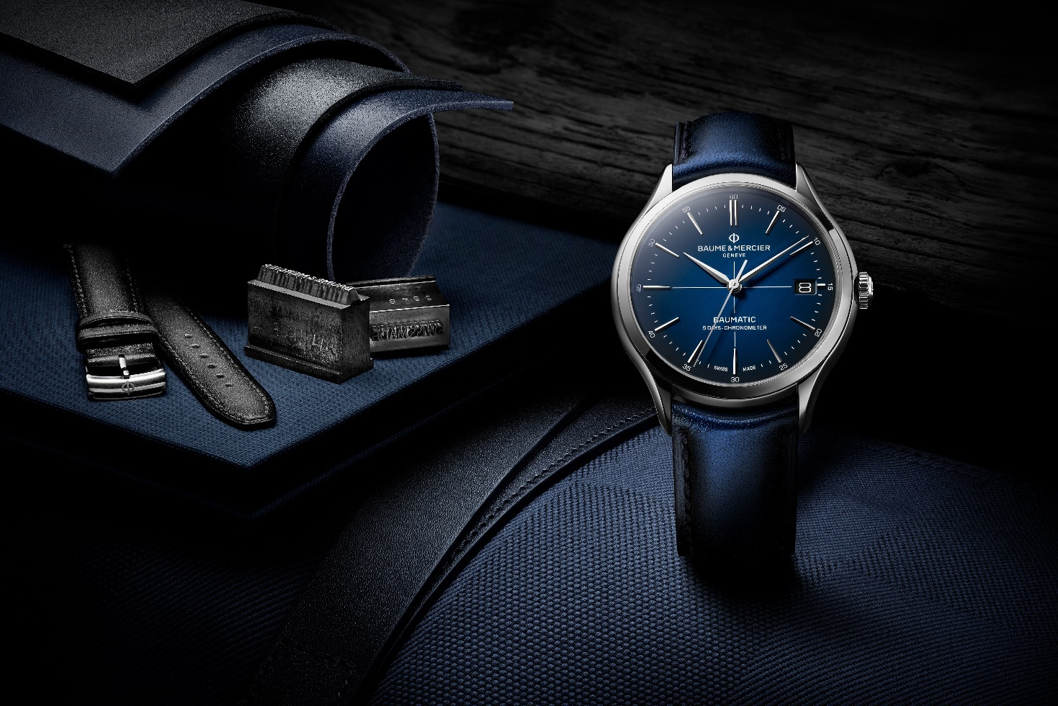

克里顿系列承袭优雅精髓

自Paul Mercier为William Baume设计出具有独特美学特质的高级腕表以来，名士表一直在精湛工艺与卓越风格间深耕和探索。作为将闲暇时间投入到自我提升中的优雅审美大师，Paul Mercier热衷语言学习（能流利地讲七门语言）、热爱艺术，并且在社交关系中也游刃有余。他本人就是完美绅士的典范，出自他手的时计作品享誉国际。

克里顿系列既经典又现代，并通过流畅的曲线设计、完美的尺寸以及圆形表壳严谨而自然的精巧感来延续这一传统。该系列提供丰富的款式选择，从轻松休闲到优雅别致，无论是低调质朴的风格，还是日历和月相显示等复杂功能的配备，追随者的各种期望均可满足。

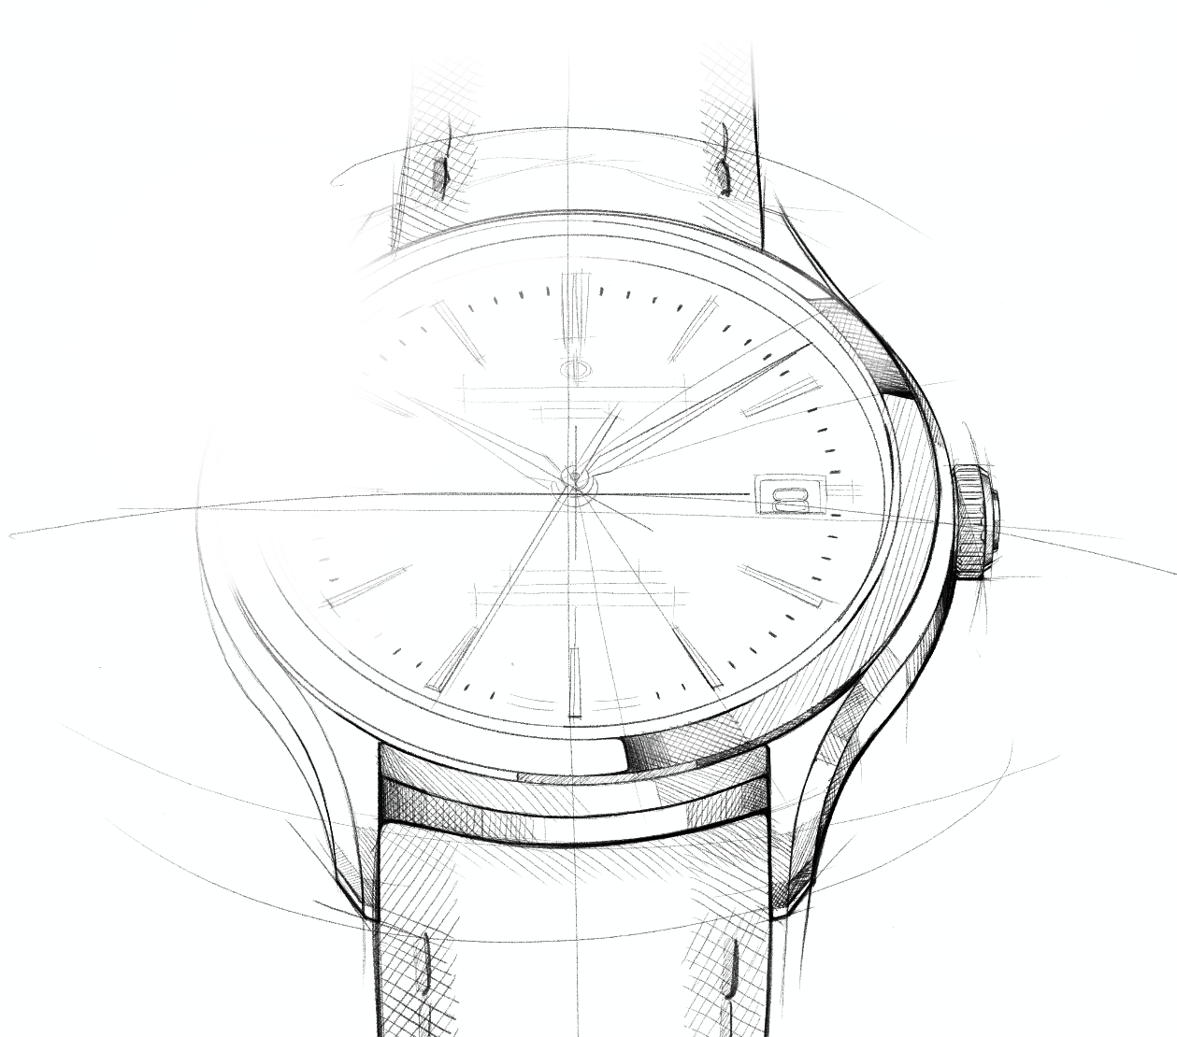

作为精湛技艺的巅峰之作，Baumatic自制机芯（部分型号更获得了COSC认证）是卓越制表工艺传承的一部分，更是精确性和可靠性的保证。它无惧最高1500高斯的日常磁场，超高走时精度让时计成为日常生活的好伙伴。长达5天（120小时）的动力储存赋予时计卓越续航能力，而防水性能则达到5 ATM（约50米）。

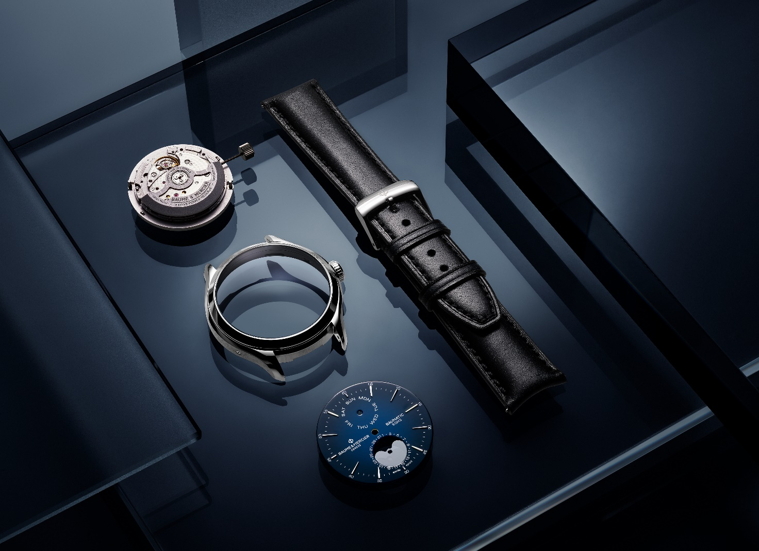

在美学方面，机芯经过精心打磨，包括圆形饰纹打磨的夹板、蜗型饰纹打磨的喷砂主板以及饰有日内瓦饰纹及蜗型饰纹的镂空摆陀，透过蓝宝石水晶表背清晰可见。

一如任何一款名士腕表，克里顿系列作为一件设计杰作，拥有精致的外形、和谐平衡的比例与结构、高级的质感和色彩以及无可挑剔的瑞士高级制表技术。

这些价值观代表了绅士对腕表的一切期望——承载历史与文化，彰显卓越品质与审美，以及象征佩戴者的地位与成就。

完美绅士的艺术修养与风度

克里顿系列旨在唤起20世纪50年代的绅士精神，展现优雅态度和着装规范。男士衣橱以修身西装、收腰夹克和褶裥裤为主，并通常为量身定做。鞋帽和领带等单品一如腕表，是考究装束的核心配饰。尽管正式衣橱必不可少，但更具运动感和轻松感的“休闲”时尚也同样深得绅士青睐，绅士们可以在着装风格的变化中觅得快乐。作为当时的标志性人物，Cary Grant和Steve McQueen的穿搭风格，为当时绅士的穿搭提供了无尽的灵感。

对于名士表而言，20世纪50年代是一个技术与创意均大放异彩的时期。品牌在战后不久就推出了首批可显示日期、星期和月份的日历腕表以及防水腕表，这在当时属创新之作。1955年左右，名士表的计时码表作为市场上最时尚、功能最完整的款式之一，享有极高的盛誉。它们搭载Le Brassus制造的自制机芯，融合了精密的复杂功能，包括完整的日历功能——视窗显示星期和月份，指针显示日期——以及月相和计时小表盘。部分款式可以为电话通话时长计时，因此深受商界精英青睐。另一些款式则配备了脉搏测量仪，专为医生打造使用。

这些诞生于50年代的计时码表，作为名士表系列的一部分，以其实用性、精准度以及优雅的设计体现了品牌的价值观，可与上世纪初的Baume腕表相媲美。作为50和60年代最著名的制表商之一，名士表随后在美国蓬勃发展，使美国成为品牌继意大利之后的第二大市场，并在1955年成立了纽约分公司。

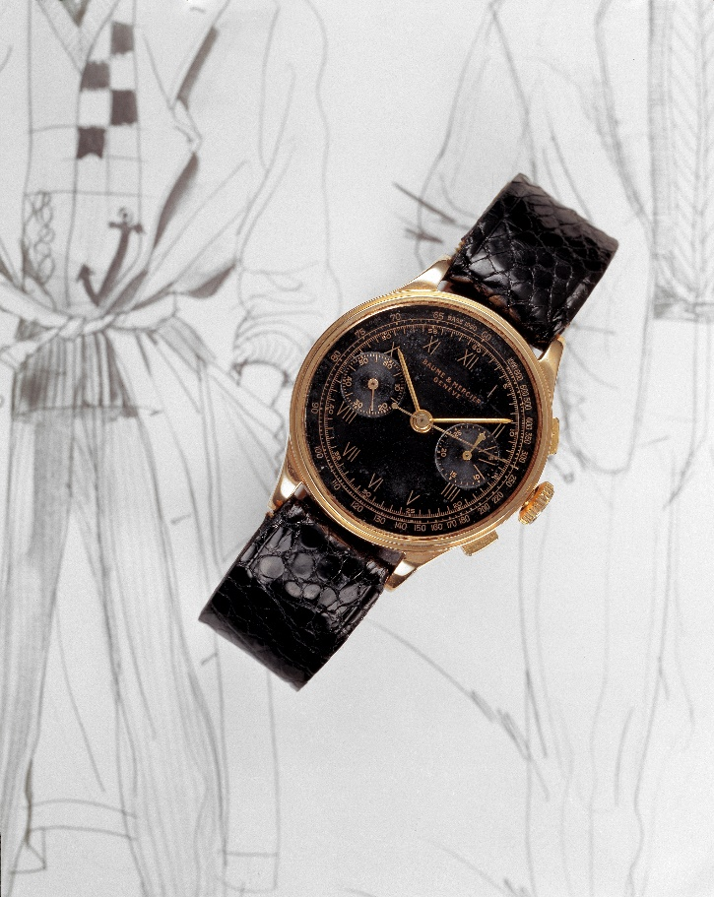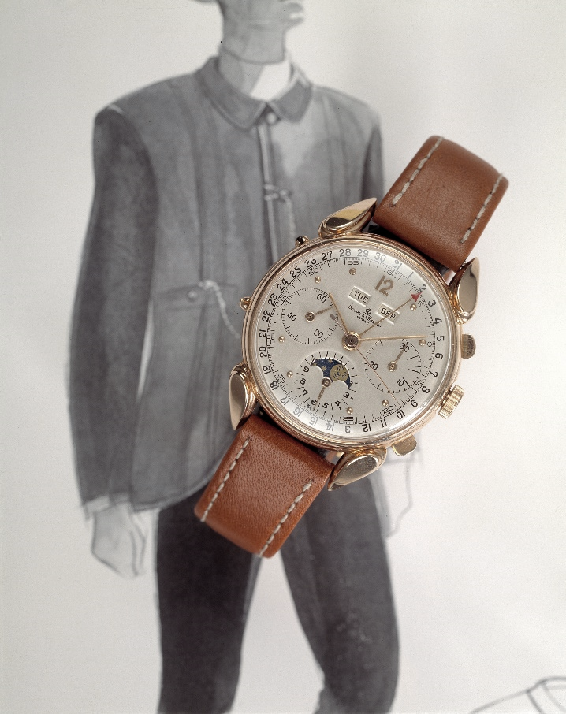

圆形腕表诠释了时代风格，代表着绅士对精致考究的极致追求。纤薄的表壳通常使用金质材料，搭配皮革表带。精致的弧面表镜下呈现着清晰的表盘，表盘上点缀着阿拉伯数字，整体设计纯净而精巧。

50年代自此成为复古风格的黄金时代。2024年，这一精神强势归来。设计师与时俱进，重新诠释了外形和用料，创造新的流行风潮。制表界希望彰显这一时期的标志性款式，或经过当代演绎令这一风格重获新生。

复古精神不仅仅体现在外观上，更是深层身份的象征。正如克里顿男士所展现的，2024年绅士版腕表用敏锐的态度与得体的举止培育了一种生活艺术——名士表所钟爱的低调奢华风格。他偏好高贵的材料、立体挺括的外形、无可挑剔的饰面，并且非常注重细节。他与名士表如出一辙，游走在复古魅力与大胆创新之间，同时追求打造永恒的魅力。他敏锐而挑剔，追求深度与卓越，着迷于高级制表技艺，对精湛工艺情有独钟。他彬彬有礼，诚实有修养，宽以待人且胸襟豁达。

对他而言，制表业既是知识宝库，也是游乐场，会让人情不自禁地遨游其中，正如他喜欢沉浸在雪茄和威士忌缭绕的烟雾和香气，他同样热衷于揭开制表工艺之中蕴含的秘密。

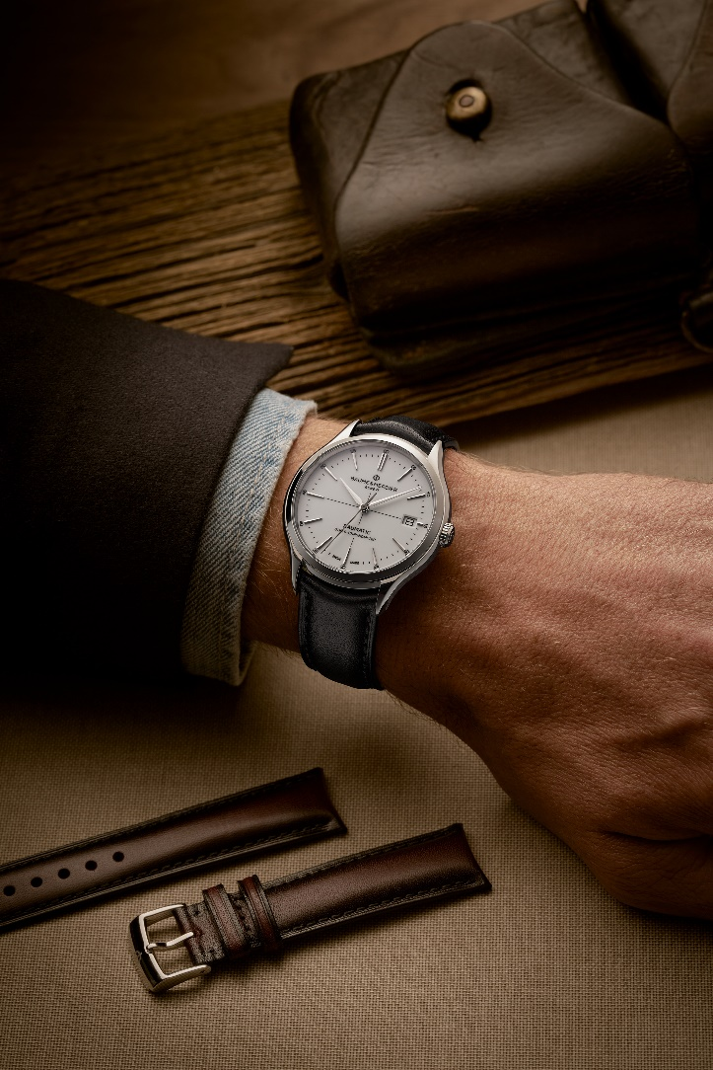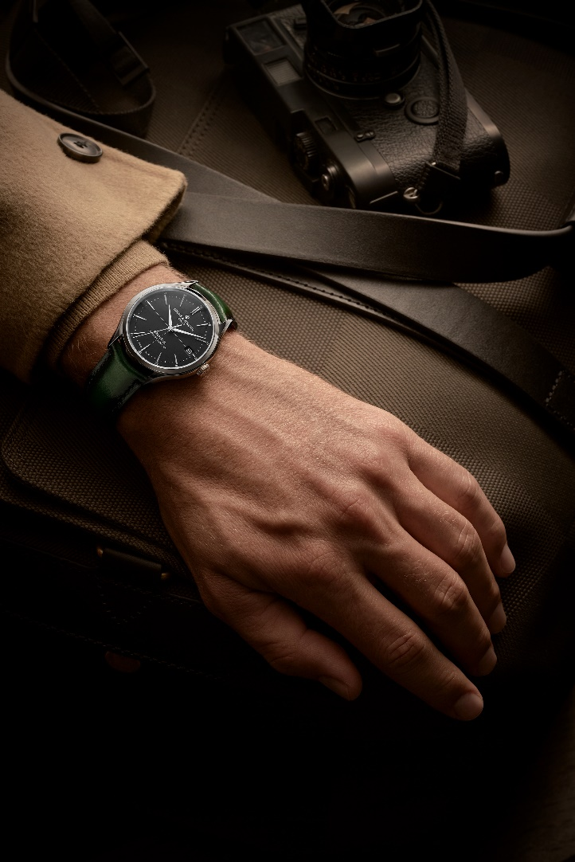

复古擦色皮革的自然优雅

名士表通过克里顿系列腕表，邀您体验一次有关材质与色彩的时尚新课堂。

表带采用光滑小牛皮制成，饰有同色系缝线，精巧明亮的做旧色调呈现出深受时尚男士欢迎的复古擦色外观。其美学效果赋予了腕表历经时光沉淀的高贵质感，展现了皮革细腻的光泽。

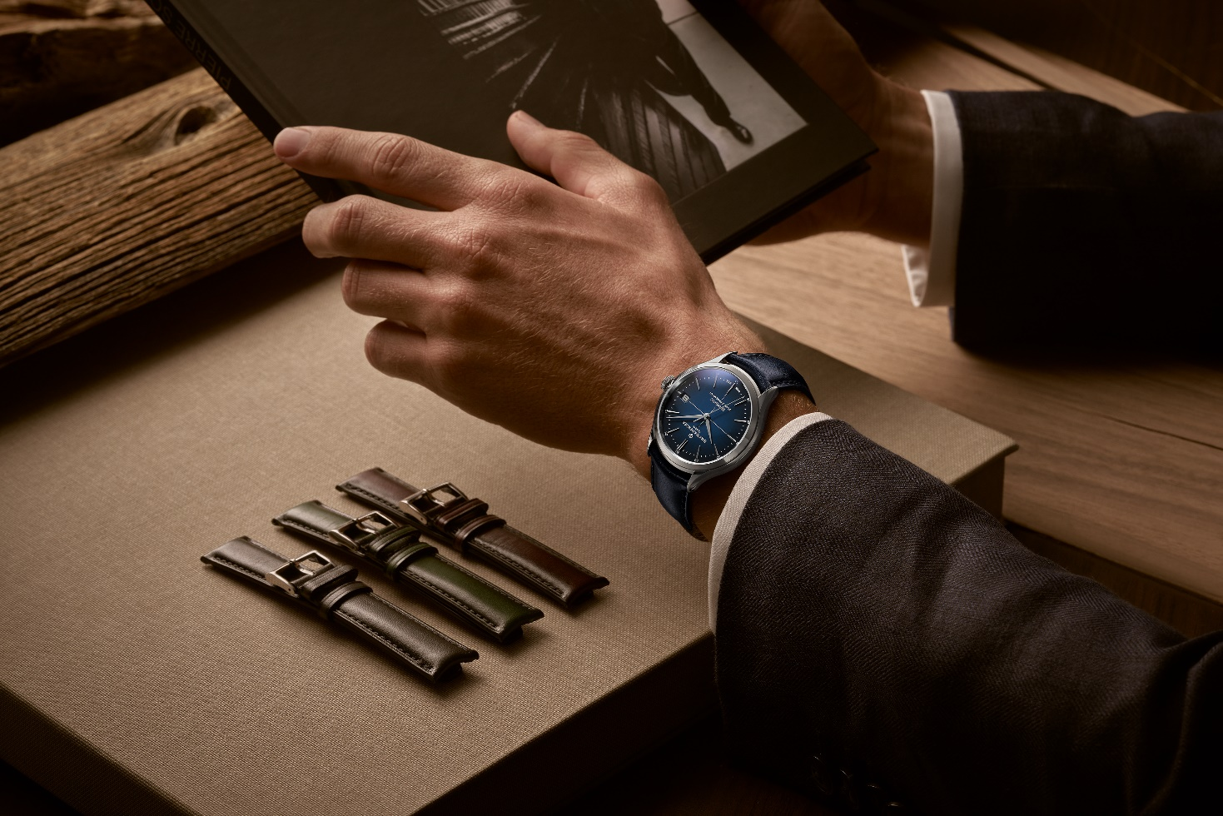

表带提供灰黑、蓝色、绿色、酒红、棕色和紫色多种选择，这六种传统色彩可与绅士的衣橱完美融合，丰富的配色与各式着装和谐搭配。腕表可伴表主度过一天中的各个瞬间，无论是庆祝特殊时刻，或只为切换心情。

表带与多款表盘（白色、蓝色、黑色、灰色、巧克力色或绿色）之间的组合，让人可以尽情发挥想象力。每个人皆可随心选择，找到理想搭配。

快拆表带由于采用非常可靠的弧形表栓拉杆系统，无需任何工具即可自行更换。表扣采用精钢或玫瑰金 (750/1000) 材质，可通过安全按钮或扣针折叠。

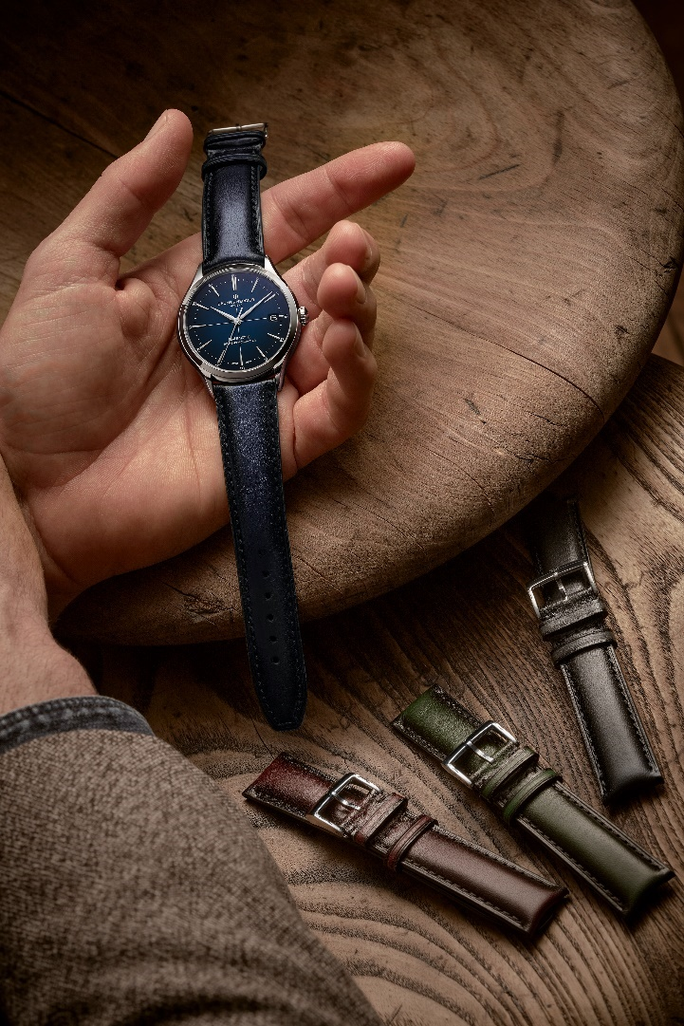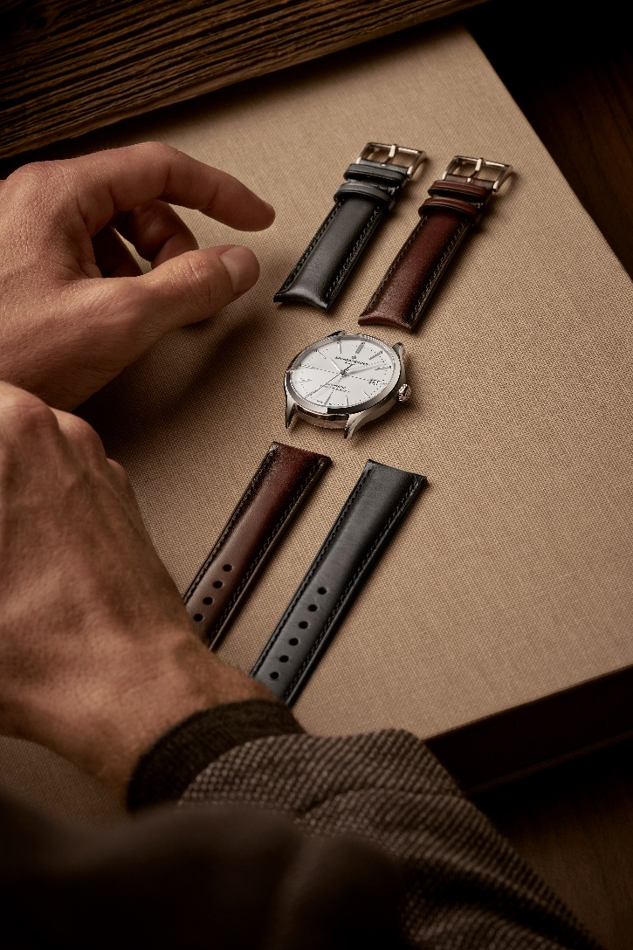

绅士的手腕上的全新克里顿系列腕表，提升了穿搭质感。在求准与守时面前，人人皆平等；对严于律己的绅士而言，这一点尤为重要。

关于BAUME & MERCIER名士表：

名士表（Baume & Mercier）于1830年在瑞士株罗地区创立。多年来，名士制表世家的时计作品享誉国际。名士表的制表工坊位于瑞士株罗地区Les Brenets，总部设在日内瓦，致力于为客户提供品质上乘的腕表。通过巧妙平衡别具艺术感的造型设计和致力于满足客户期待的创新制表技术，名士制表世家传承品牌独有的美学设计特色及卓越的制表专业，持续在制表史上谱写精彩的时计篇章。名士的制表专业直接传承自创始人William Baume与Paul Mercier的邂逅与合作，融合古典风格和创新精神、传统与现代、优雅别致和鲜明个性，而且比以往任何时候都更具当代感。

www.baume-et-mercier.com

